广元市“十三五”工业布局规划

前 言

产业布局指生产要素、主要产业在一定地域空间的优化组合，主要是基于区域资源环境和城乡建设基础，以产业发展为导向，将产业发展内容引入区域内各地区，以谋求自然资源合理利用、生态环境有效保护、基础设施高效配置、产业发展良性运行，进而实现本区域可持续发展，是国民经济建设中具有长远性和全局性的战略问题。
产业布局具有前瞻性、延续性和动态性的特征。“十二五”期间，广元市依托工业园区，优化工业布局，取得明显效果。根据《广元市国民经济和社会发展第十三个五年规划纲要》《广元市土地利用总体规划（2006-2020）》等重要文件，在新一轮产业规划布局框架基础上，按照“一县一主业、园区有特色”的布局思路，根据资源禀赋、产业基础和发展趋势，结合广元市域内外发展环境和工业发展重点的变化情况，坚持全市产业发展“一盘棋”，对全市五大重点产业发展进行统筹布局，编制《广元市“十三五”工业布局规划》，以期通过统筹“十三五”期间市域内工业产业布局，构建起布局合理、层次分明、协作配套的产业发展新格局，为加快产业转型升级、建设工业强市提供支撑。
本规划是广元市国民经济和社会发展“十三五”规划体系的重要专项规划，是统筹广元市工业布局的指导性文件，也是编制相关专项规划的重要依据。
目 录

第一章 规划总则 67
第一节 规划范围 67
第二节 规划依据 67
第三节 规划时间 67
第二章 布局基础与条件 68
第一节 产业基础 68
第二节 区位条件 70
第三章 布局思路与目标 73
第一节 指导思想 73
第二节 布局原则 73
第三节 布局目标 74
第四章 产业空间布局 75
第一节 总体框架 75
第二节 重点产业布局 76
第五章 县域产业布局 86
第一节 一县一主业布局 86
第二节 园区特色产业布局 90
第六章 保障措施 99
第一节 加强组织领导 99
第二节 强化政策引领 99
第三节 创新体制机制 100
第四节 实施规划环评 101
第五节 加强动态评估 101

第一章 规划总则

第一节 规划范围
规划范围为广元市全境，地理座标在北纬31°31′至32°56′，东经104°36′至106°45′之间，北与甘肃省陇南市的武都区、文县，陕西省汉中市的宁强县、南郑县交界；南与南充市的南部县、阆中市为邻；西与绵阳市的平武县、江油市、梓潼县相连；东与巴中市的南江县、巴州区接壤。幅员面积1.63万平方公里。

第二节 规划依据
1.广元市国民经济和社会发展第十三个五年规划纲要；
2.广元市“十三五”工业发展规划；
3.广元市“十三五”产业园区发展规划；
4.广元市“十三五”食品饮料产业发展规划；
5.广元市“十三五”生物医药产业发展规划；
6.广元市“十三五”机械电子产业发展规划；
7.广元市土地利用总体规划（2006-2020）。

第三节 规划时间
规划基准年为2015年，规划期为2016年-2020年。

第二章 布局基础与条件

第一节 产业基础
一、工业规模快速扩张为实施产业布局带来了良机
“十二五”期间，全市工业规模迅速增长，工业经济实力不断增强，实现了从工业化初期到工业化中期的历史性转变。全市规模以上工业总产值由2010年的321.9亿元提高到2015年的744.8亿元，全部工业增加值由2010年的105.0亿元提高到2015年的244.6亿元，工业化率由2010年的32.6%提升至2015年的40.4%。工业经济规模的迅速扩大和占GDP比重的大幅提升，为“十三五”时期进一步优化全市产业布局，进而推动工业经济科学发展、转型发展、跨越发展打下了良好基础。
二、产业体系基本形成为实施产业布局提供了依托
2010年以来，依托优势资源，大力实施资源转化战略，不断优化产业结构，全市已基本形成能源化工、食品饮料、电子机械、建材、金属五大特色支柱产业，生物医药、纺织服装两大特色培育产业及战略性新兴产业构成的“5+2+1”工业体系。2015年，五大特色支柱产业实现产值614.89亿元，占全市总量的82.6%，其中，食品饮料产业实现产值214.91亿元，能源化工产业实现产值140.53亿元，建材产业实现产值131.18亿元；两大特色培育产业实现产值49.09亿元，占全市总量的6.59%；战略性新兴产业实现产值119.8亿元、占全市总量的16.08%。以战略性新兴产业为引领，五大特色支柱产业为支撑的产业发展新格局加速形成，为全市统筹产业布局提供了现实可能。
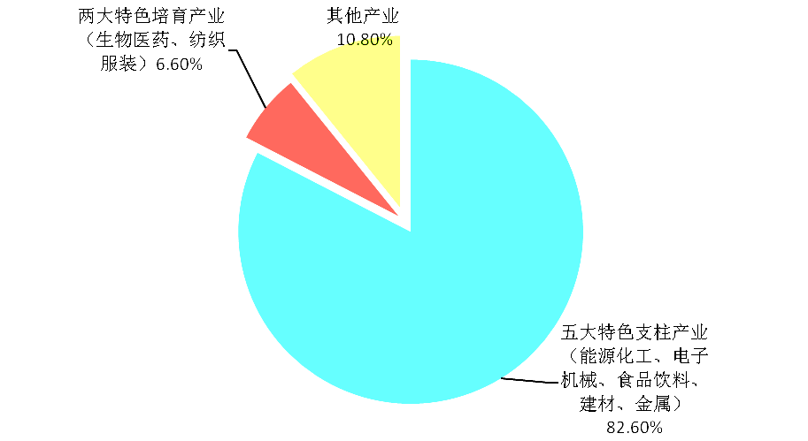
图2-1 广元市重点工业体系结构
三、产业园区加快发展为实施产业布局提供了支撑
立足盆周山区地形地貌实际，按照“一园多区，一区多园”思路，因地制宜在全市规划建设了一批定位明确的产业园区，并围绕特色产业定位建设完善园区基础设施和配套设施，园区承载能力明显增强。截至2015年底，全市产业园区规划面积达153.52平方公里，累计开发面积53.9平方公里，建成投产面积32.8平方公里。建成国家级经济技术开发区1个、省级经济开发区4个、市级工业集中发展区3个，列入全省“51025”重点培育园区1个。全市园区入驻规上工业企业317家，实现工业总产值585亿元、主营业务收入556亿元，分别占全市工业企业总产值及主营业务收入的78.5%、76.6%，初步形成了“一极引领、多点支撑”的园区发展格局，为统筹全市产业布局提供了有效载体。
四、产业集群发展为实施产业布局奠定了基础
截至“十二五”末，全市已初步建成以广元经济技术开发区、利州区为主要分布区域的机械电子产业集群，以广元经济技术开发区、昭化区、利州区为主要分布区域的食品饮料产业集群，以朝天区、旺苍县为主要分布区域的建材产业集群，以苍溪县为主要分布区域的清洁能源化工产业集群，以广元经济技术开发区、剑阁县为主要分布区域的医药产业集群，以广元经济技术开发区、剑阁县为主要分布区域的新材料产业集群等6大产业集群，工业产业布局呈集群化、园区化发展趋势，为进一步优化产业布局提供了一定基础。
尽管“十二五”期间全市工业综合实力得到了明显提升，但工业发展的质量和效益仍然较低，工业总量水平依然偏小，人均地区生产总值和城乡居民收入较全国、全省平均水平还有一定差距，统筹产业布局仍面临不少困难：一是产业结构不尽合理，传统产业比重高，新兴产业发展滞后；二是主导产业比重较低，“一园多主业”现象仍然存在；三是产业同质化现象仍较突出，产业关联发展、成链发展、聚集发展、集约发展、合作发展的格局尚未形成；四是体制机制亟需创新，协作配套、利益共享的机制还需进一步健全完善。

第二节 区位条件
一、地形地貌
广元市地处川陕甘三省结合部，居于成都、西安、重庆、兰州四大都市辐射圈的腹心交汇地带，是“成渝”、“关中-天水”两大经济区连接带的重要节点。北有秦岭，南有剑门，东有大巴山，西有摩天岭，整体呈北高南低、北陡南缓走势，海拔最高处3837米，最低352米，相对高差3485米，地貌类型以大巴山、龙门山和盆地边缘低山三大地貌为主，平地较少；嘉陵江、白龙江、东河、清江河穿越其间。
二、资源储量
天然气资源。天然气远景储量5万亿立方米以上，已探明储量4000亿立方米，资源富集，主要分布于苍溪县、剑阁县。
矿产资源。境内已发现的矿产主要有58种，主要为耐火粘土、煤、熔剂灰岩、砂金、玻璃石英砂、硅灰台、晶质石墨、页岩等，集中分布于青川、旺苍、利州、朝天等县区。全市非金属矿产居多，有色金属矿产较少，其中煤炭和砂金储量较大。
水能资源。共有水资源总量68.67亿立方米，地下水资源总量10亿立方米，境内水能蕴藏达296万千瓦。水能资源主要集中在境内嘉陵江、白龙江、东河、清江河流域。
森林资源。现有林业用地1500万亩，森林面积1350万亩，活立木蓄积达5900万立方米，森林覆盖率达55.3%。
三、交通基础
广元是川陕甘毗邻地区的交通枢纽和物资集散中心，已基本形成贯通南北、连接东西、通江达海的立体综合交通枢纽。
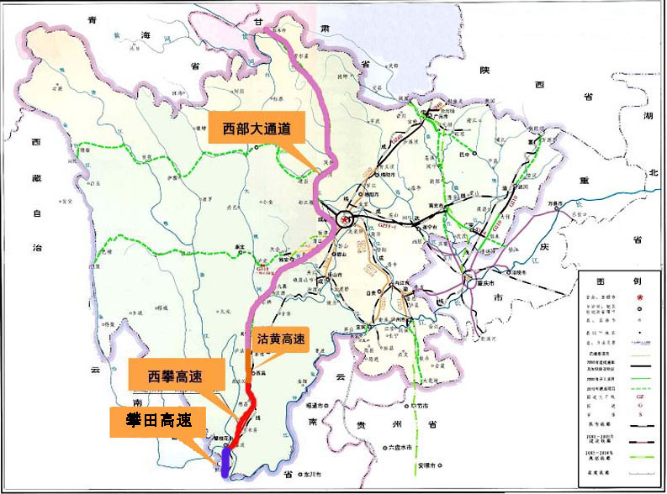
铁路。待2017年兰渝铁路广元至兰州段和西成客专开通后，可形成以宝成铁路、兰渝铁路、西成客专和广巴铁路为骨架的铁路运输网，成为全国铁路运输网的重要组成部分。
公路。截至2015年底，境内高速通车里程达392公里，实现了四县三区县县通高速。以G5京昆高速、G75兰海高速、G5012恩广高速、S70广元绕城高速为依托，加速建成川陕甘结合部区域性中心。市域内13条国省干道纵横其间，总里程达2062公里。
图2-3 凉山州交通分布状况

水运。全市水运通航里程568公里，“千里嘉陵第一港”--广元港红岩作业区建成并投入运行，具备1000吨级通航能力。
航空。广元盘龙机场是四川省民航支线机场，已开通广元至北京、上海、杭州、广州、深圳5条航线。
四、水电气设施
供电。全市以水力发电为主，同时兼顾风力、生物质和光伏发电等新能源供电。2015年发电量达到51.06亿千瓦时。重点企业有嘉陵江亭子口水利水电开发有限公司、华电四川发电有限公司宝珠寺水力发电厂、四川紫兰坝水电开发有限责任公司等企业。
供水。境内河流以嘉陵江为主干，集雨面积在50平方公里以上的大小支流有80多条，丰富的水能资源能充分保障企业的用水需求。
燃料。全市燃料供应主要有煤炭、地热和天然气。其中，煤基础储量4.64亿吨，天然气三级储量3.78万亿立方米。
图2-4 2010年凉山州三产业结构占比图
图2-5 凉山州重点工业产业占比

从区位条件看，全市统筹布局仍面临不少制约因素：一是全市山地地貌占幅员面积的90%以上，平地稀少，工业较大规模集中布局的园区载体缺乏；二是矿产资源种类较多，但大多品位不高，分布较散，交通不便，资源深加工产业集中布局受到不同程度的制约；三是矿产资源较为富集的旺苍县、青川县位于秦巴生物多样性生态功能区，被《四川省主体功能区规划》明确为限制开发区域。

第三章 布局思路与目标

第一节 指导思想
深入贯彻“四个全面”战略布局，遵循“创新、协调、绿色、开放、共享”发展理念，按照工业强市总体发展思路，依据“一县一主业、园区有特色”的产业布局原则，坚持全市产业发展“一盘棋”，立足资源环境条件，突出转型升级、循优发展、特色发展、错位发展，统筹全市产业布局，明确县域工业经济发展的主导产业，细化产业空间布局结构，完善产业配套，引导产业“联动、升级、转型、优化”发展，进一步提升集聚、示范、辐射和带动能力，实现经济社会和生态效益统一，将我市打造为川陕革命老区和秦巴山片区产业发展高地。

第二节 布局原则
生态引领，科学布局。坚持生态文明理念，优化国土空间开发格局，提高产业的空间集聚度，引导产业可持续发展，加快产业融合，培育新兴产业，实现生产要素和资源合理配置使用，增强产业间协调配套能力，构建具有弹性的开放空间布局结构。
创新驱动，转型升级。依靠科技创新，改造提升传统产业，延长产业链，壮大产业集群，推进科技含量高、带动能力强的高新技术产业、现代制造业、现代服务业和现代农业加快发展。
互动融合，同步推进。坚持走新型工业化、信息化、城镇化、农业现代化道路，推动信息化和工业化深度融合、工业化和城镇化良性互动、城镇化和农业现代化相互协调，促进“四化”同步发展。
突出特色，错位发展。结合各县区实际和比较优势，对产业项目进行相对分类和集中，确定产业发展重点，提高行业空间聚集度，突出抓好重点特色区块建设，避免同质化竞争，形成分工明确、重点突出、各具特色的产业集群发展布局。
政府主导，市场主体。发挥政府的宏观调控作用，通过规划引导、政策激励、组织协调，为市场配置资源创造环境和条件，制定市场规则，引导各市场主体发挥配置资源的基础性作用，激发各市场主体的主动性和积极性。

第三节 布局目标
到2020年，全市工业布局以园区为载体，“一县一主业、园区有特色”产业布局优化调整取得明显成效，形成功能定位明确、主导产业突出、集聚程度较高的产业发展新格局，将我市建设成为西部地区知名的绿色食品饮料基地、清洁能源基地和中国食品工业名城。
工业集中度。2020年，全市工业园区工业总产值、主营业务收入达到1200亿元、1000亿元，占全市总量的80%以上，工业集中度达到80%。
主导产业比重。县域主导产业产值占全部工业产值的比重较“十二五”末提高 10个百分点，主导产业的地位进一步巩固，示范带动作用明显发挥。
特色产业比重。园区特色产业产值比重较“十二五”总体提高5个百分点以上，全市建成主导产业占比超过70%的特色园区10个以上。
产业集群目标。到2020年，全市建成产值超过100亿元产业集群4个、超过50亿元产业集群6个，产业集群关联度、成长性进一步提高，品牌辐射效应更加明显。
载体建设目标。到2020年，全市工业园区累计开发面积达到65平方公里、建成投产面积达到50平方公里以上；建成主营业务收入过300亿元园区1个、过100亿元园区5个。

第四章 产业空间布局

第一节 总体框架
依托交通区位、资源禀赋、环境容量等条件，以现有产业为基础，着重考虑产业未来的发展方向，打破行政区划限制，调整优化要素配置和生产力布局，大力发展园区经济和产业集群，推动工业经济集聚、集约、集群发展。重点构筑“一核、八组团”的工业总体空间结构，强化核心区的引领作用，突出八组团的辐射作用，形成各具特色、错位发展、优势互补、布局合理、功能完善的新型工业空间格局。
1.一核。一核即中心城区（含三江新区），包括广元经济技术开发区和利州区工业集中发展区。作为广元市工业发展的核心区，产业布局以战略性新兴产业、高新技术产业为主，“十三五”重点发展机械电子、生物医药、新材料产业，优化发展食品饮料产业，形成对全市经济的辐射、带动和示范。
2.八组团：包括国家级广元经济技术开发区，旺苍、剑阁、苍溪和朝天4个省级经济开发区，青川、利州和昭化3个市级工业集中发展区，由其下属的多个“园中园”、“园中区”和“区中园”在空间上构成的八个组团。每个组团分别确定1-2个主导产业，下属的“园中园”、“园中区”和“区中园”分别明确1-2个特色产业，形成集群集聚发展格局。
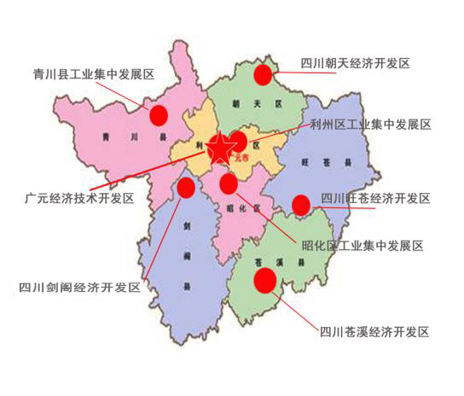
图4-1 广元市“一核、八组团”工业布局图

第二节 重点产业布局
根据广元市“十二五”产业发展基础，“十三五”期间，全市重点发展食品饮料、生物医药、清洁能源化工、机械电子、新（型）材料五大特色优势产业。
一、食品饮料产业
全市食品饮料产业按照“一重点带多园”布局，即以中国食品产业发展重点园区带动和辐射利州区、青川县、朝天区、旺苍县和苍溪县的食品工业园区。
（一）饮料加工
1.酒类
啤酒：主要布局在利州区大石工业园，重点发展白啤、果味啤酒、原浆啤酒等中高端产品。
果酒：主要布局在苍溪县紫云工业园，重点发展半甜、甜型和复合型果酒。
2.软饮料
果蔬饮料：主要布局在苍溪县紫云工业园、朝天区七盘关工业园，重点发展纯天然的雪梨汁、猕猴桃汁、核桃乳等产品，以及与其他多种果蔬汁的混合饮料。
含乳饮料：主要布局在广元经济技术开发区空港物流园，重点发展巴氏杀菌乳、灭菌乳、调制乳、发酵乳等液体乳制品。
包装饮用水：主要布局在利州区大石工业园，在巩固现有产业的基础上，适时发展小分子活性瓶装矿泉水、天然苏打水、江河源水等。
茶饮料：主要布局在旺苍县生物资源利用功能区、青川县木鱼食品产业园，重点发展高品质、多品味的绿茶和黄茶，开发天然水果茶饮料、健康功能性茶叶饮料。
功能饮料：主要布局在旺苍县生物资源利用功能区，重点发展杜仲保健饮料、川明参保健饮料、蜂蜜饮料等营养保健产品。
清真饮料：主要布局在利州区大石工业园，重点发展适味的清真饮品品种。
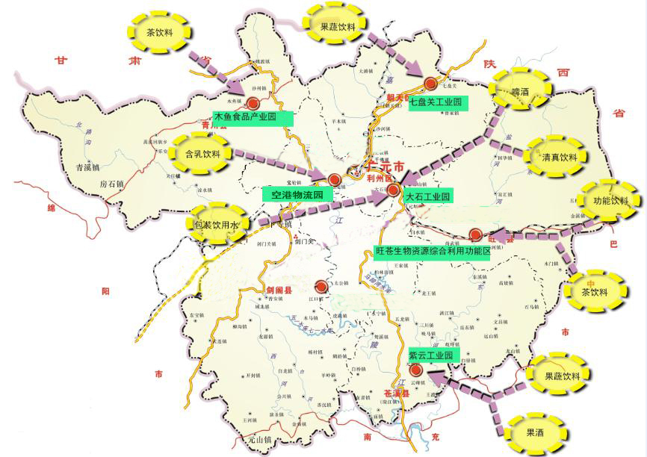
图4-2 广元市“十三五”饮料工业布局
（二）特色农产品加工
猕猴桃加工：主要布局在苍溪县紫云工业园，重点发展猕猴桃鲜果，猕猴桃果脯、蜜饯，猕猴桃果干，猕猴桃饮料，猕猴桃籽油、皮根（药用）等深加工。
食用菌加工：主要布局在青川县木鱼食品产业园、孔溪小企业创业园，重点发展即食黑木耳，木耳粉保健品，黑木耳休闲食品，黑木耳饮料等深加工。
核桃加工：主要布局在朝天区七盘关工业园，重点发展高端食用油、核桃乳饮料、固体饮料，核桃酥糖、琥珀核桃仁、椒盐核桃等休闲食品，积极开展核桃皮、壳、分心木的综合利用。
雪梨加工：主要布局在苍溪县紫云工业园，重点发展雪梨果脯、雪梨酥、果酱，雪梨果酒、果汁，雪梨鲜果冷链物流。
油橄榄加工：主要布局在利州区大石工业园，重点发展初榨、冷榨橄榄油，油橄榄综合利用，加工动物饲料精料等。
茶叶加工：主要布局在旺苍县生物资源利用功能区、青川县孔溪小企业创业园及木鱼食品产业园，重点发展功能型茶饮料，茶点类休闲食品及茶片剂等新产品。
豆腐加工：主要布局在剑阁县普安工业园、昭化区中国食品产业发展重点园区，重点发展豆乳饮料，豆腐干、豆腐皮、鲜豆腐、腐乳、素肉等产品，豆渣综合利用。
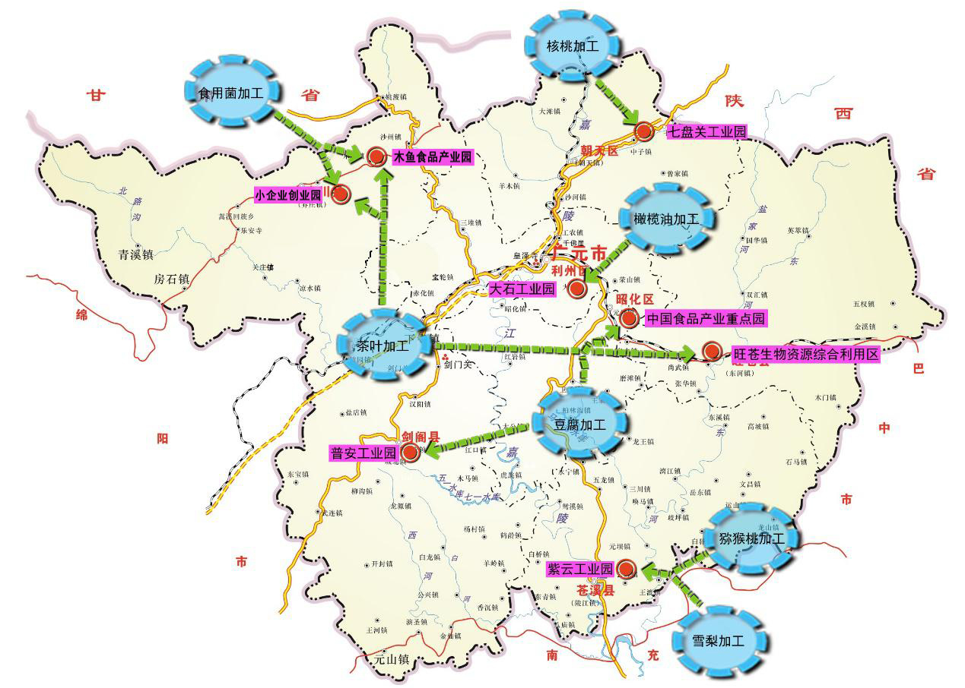
图4-3 广元市“十三五”特色农产品加工业布局
（三）肉制品及粮油加工
肉制品：主要布局在昭化区中国食品产业重点园区、剑阁县普安工业园，重点发展猪肉屠宰与加工，清真肉食品，水产品加工，副产品加工及生化制剂等。
粮油加工：主要布局在昭化区中国食品产业重点园区、剑阁县普安工业园，重点发展稻谷加工，面粉加工，食用油加工，杂粮加工等。
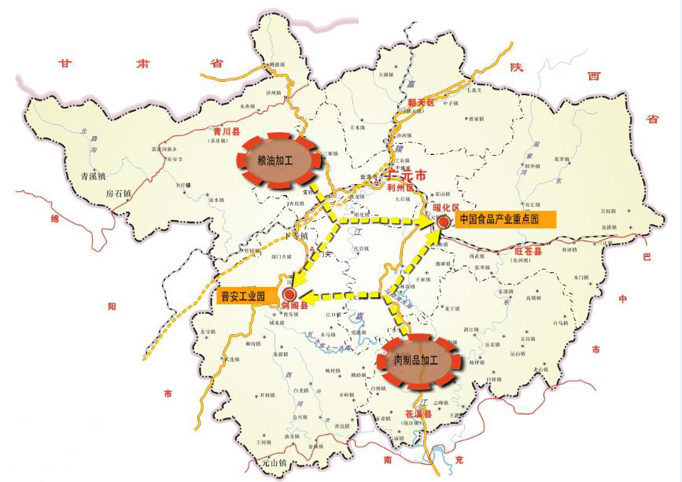
图4-4 广元市“十三五”肉制品及粮油加工业布局
二、生物医药产业
全市生物医药产业按照“一极两区”布局，即以广元经济技术开发区为核心增长极，剑阁县、旺苍县为特色产业区。
（一）现代中药
主要布局在广元经济技术开发区医药工业园，重点依托天麻、杜仲、银杏、川明参、柴胡、灵芝等道地药材和优势骨干品种，构建“中药材种植—中药饮片—中药提取—中成药”现代中药产业链。
（二）兽药
主要布局在剑阁县剑门工业园，重点发展兽药、动物疫病生物诊断试剂等。
（三）食药同源食品和保健品
主要布局在旺苍县生物资源利用功能区、广元经济技术开发区医药工业园，重点发展天麻、杜仲、金银花、茯苓、葛根、灵芝、山葵、大鲵、银杏叶、百合等系列保健食品和功能食品。
（四）医疗保健装备及器械
主要布局在广元经济技术开发区医药工业园，重点发展医疗装备器械、家庭保健器材、家庭医疗康复设备、家庭护理设备以及新型医疗器械等产业，拓展健康养生以及养老产品，医用生物材料及高端耗材产品。
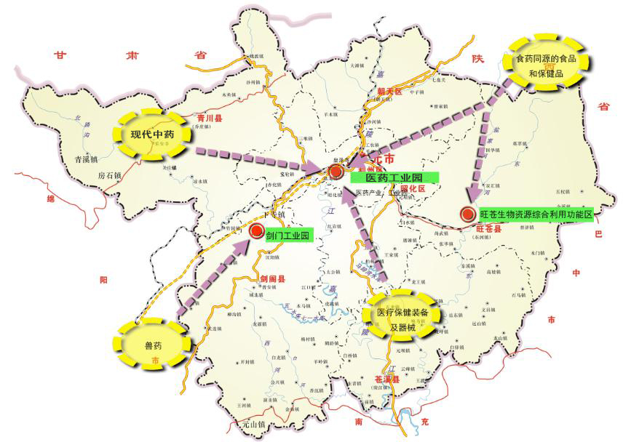
图4-5 广元市“十三五”生物医药产业布局
三、清洁能源化工产业
全市清洁能源化工产业按照“一基地带四县区”布局，“一基地”即将苍溪建成全市清洁能源核心基地，“四县区”即剑阁县、旺苍县、利州区和朝天区。
（一）天然气能源
主要布局在苍溪县天然气工业园、剑阁县金剑工业园，加快发展天然气清洁能源，重点建设天然气发电、LNG、分布式能源、天然气制氢、燃料乙醇等项目，打造天然气清洁能源供给基地。
（二）新能源电力
主要布局在剑阁县、朝天区、利州区、昭化区和旺苍县河谷地带，重点发展山地风力发电。
（三）精细化工
天然气精细化工主要布局在苍溪县金山天然气化工园，重点发展化工新材料等。生物精细化工主要布局在剑阁县金剑工业园，重点发展化妆品、洗涤剂、植物消毒剂、空气清新剂等。
（四）煤资源综合利用
主要布局在旺苍县煤资源综合利用功能区，重点推进煤炭清洁高效转化利用，发展焦炉煤气、煤焦油等副产品的综合利用。
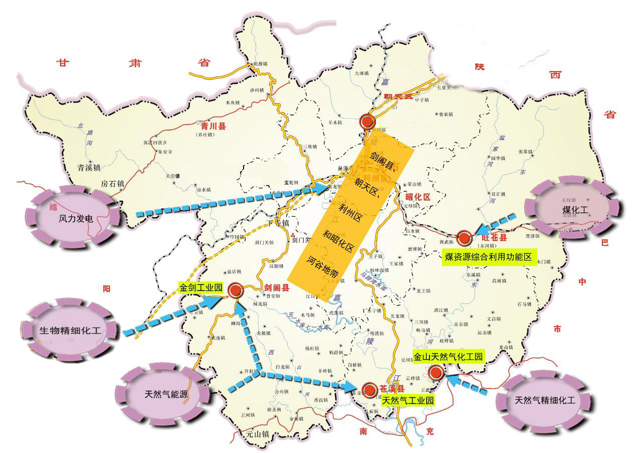
图4-6 广元市“十三五”清洁能源化工产业布局
四、机械电子产业
全市机械电子产业按照“一核三区”布局，“一核”即以广元市中心区（广元经济技术开发区和利州区）为核心，“三区”即剑阁县、苍溪县和青川县。
（一）汽车及零部件
新能源汽车整车布局在广元经济技术开发区袁家坝工业园，新能源汽车关键零部件布局在剑阁县剑门工业园，重点打造广元新能源汽车研制生产完整产业链条;汽车零部件主要布局在青川县庄子产业园，重点发展汽车、摩托车零部件。
（二）新兴输变电设备
主要布局在利州区广元机电产业园，重点发展非晶合金节能变压器、智能化中压环保开关设备等制造业。
（三）天然气成套设备
主要布局在苍溪县天然气工业园，重点发展天然气接收、运输、贮存、应用等环节的装备制造，建设国内特色的天然气成套设备制造基地。
（四）现代农业装备
主要布局在苍溪县紫云工业园、剑阁县普安工业园，重点发展搅拌站、振动筛、稻麦脱粒机、水稻收割机、山地微型收割机等产品。
（五）航空航天设备
主要布局在利州区广元机电产业园，重点发展智能制造装备、高性能航空航天用结构件和飞机零部件、精密传动部件等。
（六）智能终端设备
主要布局在广元经济技术开发区王家营工业园，重点发展以集成雷达技术的家庭娱乐设备、可穿戴设备、智能驾驶设备、增强现实（AR）设备为主的智能终端制造业。
（七）半导体照明设备
主要布局在利州区广元机电产业园，重点发展路灯、隧道、农业、工矿、医疗等行业专用灯具，实施互联网+LED照明工程，提高工程照明整体解决方案水平，实现LED产业集群化发展。
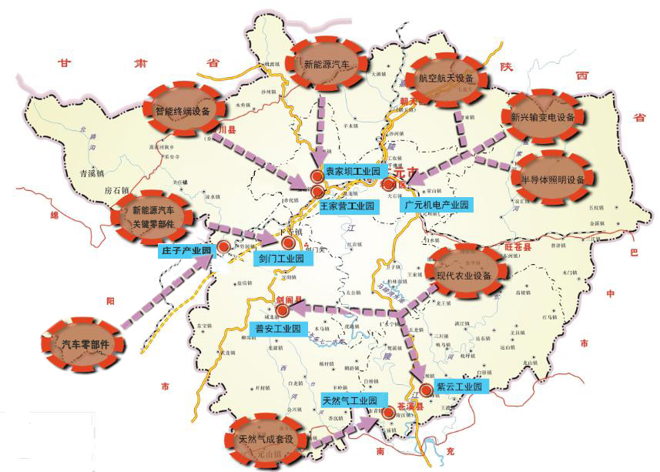
图4-7 广元市“十三五”机械电子产业布局
五、新(型）材料产业
全市新（型）材料产业依托资源和产业基础，实行错位发展、多点布局。
（一）铝材料
主要布局在广元经济技术开发区袁家坝工业园，重点发展特种铝基复合材料、稀土铝合金电缆、高强铝合金、航空及车辆用铝合金等，完善“电解铝→铝基复合材料→铝材精深加工”产业链。
（二）锰材料
主要布局在青川县竹园经济开发区，重点发展软磁铁氧体材料、锰系正极材料等，拉长增粗锰系新材料产业链。
（三）特种高分子材料
主要布局在广元经济技术开发区袁家坝工业园，以特种高分子材料中试基地为核心，引进一批高分子材料产业链项目。
（四）非金属新材料
主要布局在广元经济技术开发区石龙工业园、青川县竹园经济开发区，重点发展硫酸钙晶须、石英纤维产业链，做大产业规模。
（五）锂电池材料
主要布局在剑阁县剑门工业园，重点扩产锂电池正负极材料项目，延伸发展锂离子电池、新能源汽车产业。
（六）新(型)建材
预制装配式构件。主要布局在广元经济技术开发区石龙工业园，重点发展预制装配式混凝土PC部品部件、钢结构构件等。
新型墙材和装饰材料。主要布局在广元经济技术开发区石盘工业园，重点发展节能环保、轻质高强、防火隔音等的新型墙材和装饰材料。
石材。主要布局在朝天区七盘关工业园，重点发展景观石材、石材复合材料、人造石材等产品。
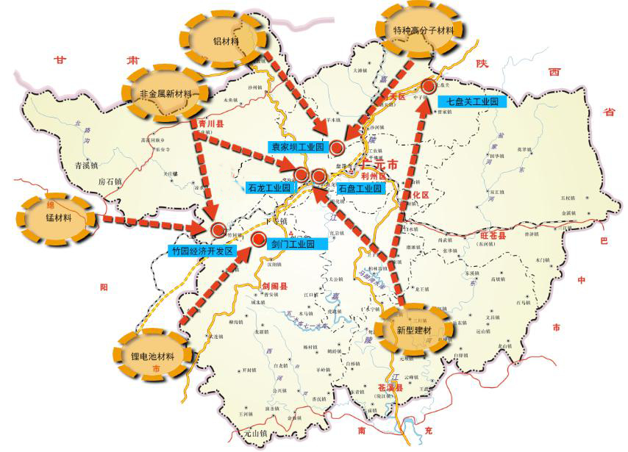
图4-8 广元市“十三五”新（型）材料产业布局

第五章 县域产业布局
在县域层面，坚持“一县一主业、园区有特色”布局原则，优化全市产业园区布局，形成富有竞争力、特色鲜明、错位发展的格局。

第一节 一县一主业布局
坚持循优发展、转型升级、错位发展的原则，发挥县区现有产业基础、资源禀赋、区位交通等优势，对各产业的成长性进行综合分析，突出最具示范性和带动力的主导产业，作为“十三五”县域工业主攻方向，促进县区之间产业结构和层次的差异化，形成产业上下游协作配套。各县区“十三五”期间重点发展的主导产业如下：
——苍溪县
清洁能源化工产业：重点发展天然气清洁能源、精细化工产业链。到2020年，力争实现工业总产值70亿元，占全县工业的比重达到40%以上。
——旺苍县
食品饮料产业：重点发展茶叶、杜仲深加工，建立完善功能型茶饮料、杜仲保健饮料等产业链。到2020年，力争实现工业总产值65亿元以上，占全县工业的比重达到35%以上。
——剑阁县
新能源新材料产业：重点发展新型锂电池材料，提高生产线配套联动水平，扩大锂离子正负极材料生产规模。大力发展锂电池及配套产业，积极引进电解液、隔膜生产项目；延伸发展新能源电动汽车。到2020年，力争实现工业总产值60亿元，占全县工业的比重达到30%以上。
——青川县
机械制造产业：以汽车摩托车零部件、节能环保装备制造为重点，生开发产汽车零部件或零部件生产原材料，及高效节能、先进环保和资源循环利用装备。到2020年，力争实现工业总产值40亿元，占全县工业的比重达到35%以上。
——利州区
机械电子产业：深入推进军民深度融合发展，大力发展军民融合产品。重点发展电子元器件、智能安防产品、汽车零部件制造等，促进机械电子产业集群集聚发展。到2020年，力争实现工业总产值80亿元，占全区工业的比重达到40%以上。
——昭化区
农副产品加工业：依托丰富的生猪、粮油等农产品资源优势，重点发展粮油、肉制品深加工，延长产业链，提高产品的科技含量和附加值，打造“川猪”“川粮”品牌。到2020年，力争实现工业总产值70亿元，占全区工业的比重达到40%以上。
——朝天区
石材产业：重点发展花岗石、大理石精深加工，加快建设集石材产品研发、展示交易、仓储物流、精深加工、机械制造与修配服务、综合性商务配套于一体的国际石材城，打造中国西部石材产业集群高地。到2020年，力争实现工业总产值50亿元，占全区工业的比重达到45%以上。
——广元经济技术开发区
生物医药产业：重点发展中药饮片、中药提取物、医疗器械、食药同源等产品，增强中药精深加工及综合开发利用能力，贯通医药研发、生产、贸易、医疗四个环节，发展和完善涵盖研发、生产、销售于一体的生物医药产业体系，加快建设川陕甘结合部生物医药产业高地和中国西部中药材贸易平台。到2020年，力争实现工业总产值80亿元，占全区工业的比重达到20%以上。
机械电子产业：重点发展新一代信息技术和装备制造业。新一代信息技术大力发展高端显示、智能终端、数据传输、应急抢险救援系统、机场监视系统等，装备制造业重点发展电动汽车整车生产和控制系统研发生产，同时发展非晶合金节能变压器等新兴输变电设备，以及智能制造、航空航天结构件及零部件。到2020年，力争实现工业总产值100亿元，占全区工业的比重达到25%以上。
新（型）材料产业：重点发展铝基复合材料、特种高分子材料、高性能纤维材料等，发展下游产业链，形成规模化生产。到2020年，力争实现工业总产值80亿元，占全区工业的比重达到20%以上。
食品饮料产业：主要发展乳饮料、果蔬茶类加工和肉制品精深加工，重点推动龙头企业扩能、优化产业结构和布局、加快食品技术创新应用。到2020年，力争实现工业总产值80亿元，占全区工业的比重达到20%以上。
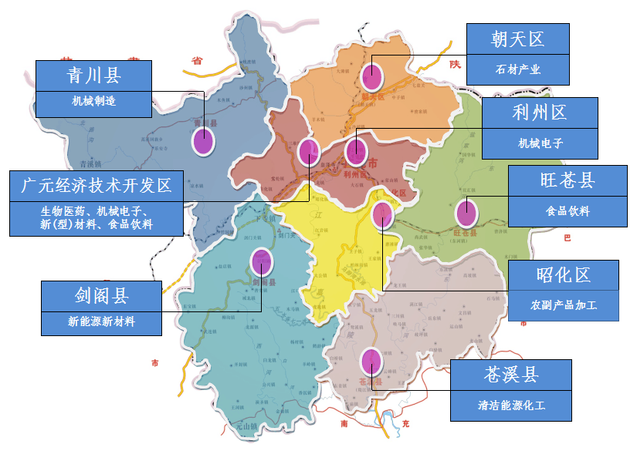
图5-1 广元市“一县一主业”产业布局

第二节 园区特色产业布局
一、广元经济技术开发区
管辖范围规划总面积30.9平方公里，截至“十二五”末已基本建成王家营工业园、袁家坝工业园和塔山湾军民结合产业园。“十三五”期间可开发利用面积13.3平方公里，重点发展生物医药、机械电子、新材料、食品饮料产业。到2020年，工业总产值达到350亿元。“十三五”期间重点建设园区的特色产业布局为：
医药工业园：规划面积3.9平方公里，布局特色产业为生物医药，重点发展现代中药、医疗器械、食药同源产业。
石龙工业园：规划面积4.3平方公里，布局特色产业为机械电子、新材料。机械电子产业重点发展数据导线、智能显示等高端电子器件。新材料产业重点发展建筑新材料、化工新材料。
先锋工业园：规划面积2.6平方公里，布局特色产业为节能环保产业，重点发展矿物油、食用油回收等废弃资源综合利用。
石盘工业园：规划面积5.4平方公里，布局特色产业为新型建材，重点发展轻质高强的新型墙材。
空港物流园：规划面积4.4平方公里，布局特色产业为食品饮料，重点发展含乳饮料。
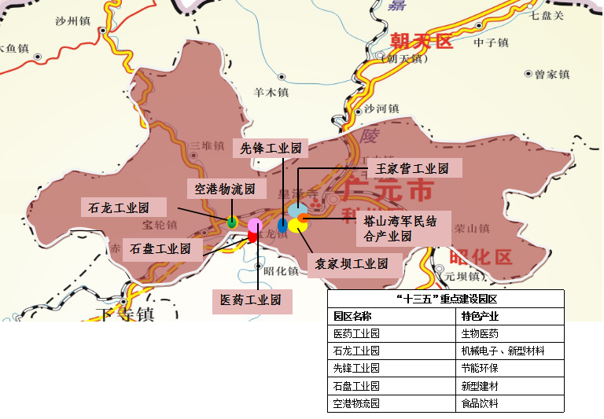图5-2 广元经济技术开发区特色产业布局
二、旺苍经济开发区
管辖范围规划总面积8.9平方公里，“十三五”期间可开发利用面积5.5平方公里，重点发展食品饮料产业。到2020年，工业总产值达到140亿元。“十三五”期间重点建设园区的特色产业布局为：
机械加工功能区：规划面积1.39平方公里，布局特色产业为机械制造。
生物资源利用功能区：规划面积2.85平方公里，布局特色产业为食品饮料，重点发展功能型茶饮料、杜仲保健饮料等，打造杜仲精深加工基地和米仓山茶生产基地。
煤资源综合利用功能区：规划面积2.85平方公里，布局特色产业为煤资源综合利用。
旺苍建材产业园：规划面积1.14平方公里，布局特色产业为石材加工、新型建材，依托旺苍县丰富的石材资源和冶炼废渣，重点发展本地石材加工、环保墙面材料、铸管建材等产业。
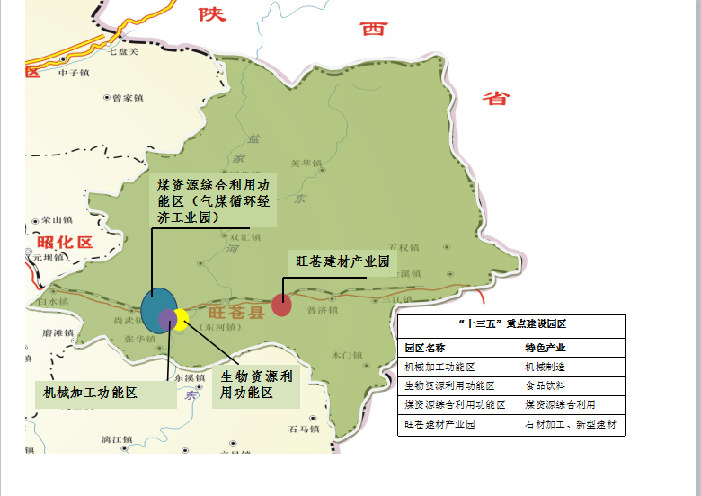
图5-3 旺苍经济开发区特色产业布局
三、剑阁经济开发区
管辖范围规划总面积14.02平方公里，“十三五”期间可开发利用面积11.82平方公里，重点发展新能源新材料，适度发展农产品加工，培育发展清洁能源。到2020年，工业总产值达到150亿元。“十三五”期间重点建设园区的特色产业布局为：
剑门工业园：规划面积4.89平方公里，布局特色产业为锂电池、兽药。锂电池产业重点扩大锂电池生产规模，不断延伸产业链，积极引进电解液、隔膜生产，开发电动汽车总成，发展新能源电动汽车。兽药重点发展动物药、动物疫病生物诊断试剂等。
普安工业园：规划面积3.93平方公里，布局特色产业为粮油、肉制品加工，重点发展米面油及辣椒、花生等精深加工和火腿、土鸡、牛肉等特色肉制品加工。
金剑工业园：规划面积1.3平方公里，布局特色产业为天然气综合利用、生物精细化工，重点发展天然气能源，以及化妆品、洗涤剂、消毒剂等生物精细化工产品。
剑阁军民融合产业园：规划面积2.7平方公里，布局特色产业为军民两用高新技术产业。
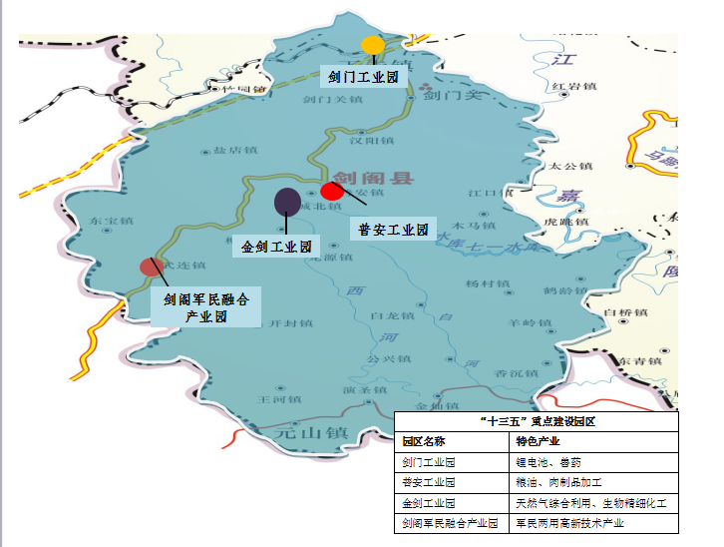
图5-4 剑阁经济开发区特色产业布局
四、苍溪经济开发区
管辖范围规划总面积25.9平方公里，“十三五”期间可开发利用面积23.3平方公里，重点发展天然气能源化工，培育发展眼镜制造。到2020年，工业总产值达到130亿元。“十三五”期间重点建设园区的特色产业布局为：
紫云工业园：规划面积5平方公里，布局特色产业为眼镜制造、农产品加工。眼镜制造重点引进开发眼镜系列产品，打造产品品牌，开展订单式、个性化订制生产，推动眼镜产业集群发展。农产品加工重点发展猕猴桃、雪梨精深加工，促进高端化发展。
天然气工业园：规划面积3.8平方公里，布局特色产业为天然气资源综合利用，重点发展天然气能源、天然气勘探开发配套产业，建设天然气发电、LNG、分布式能源、天然气制氢、燃料乙醇等项目。
金山天然气化工园：规划面积10平方公里，布局特色产业为天然气精细化工。
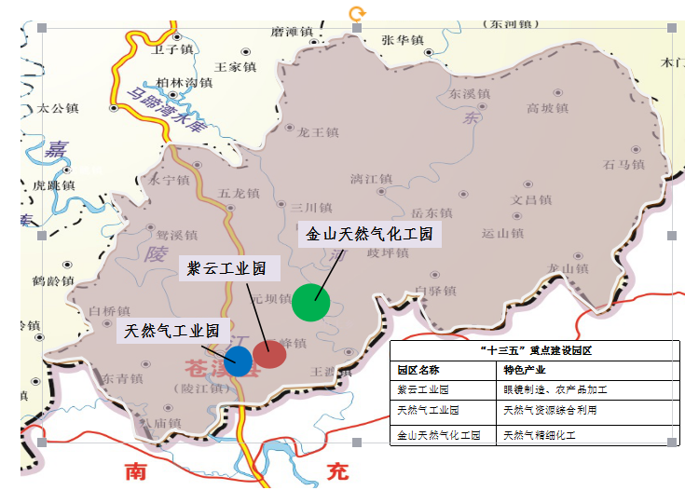图5-5 苍溪经济开发区特色产业布局
五、朝天经济开发区
管辖范围规划总面积17平方公里。已建成大坝口工业园。“十三五”期间可开发利用面积12平方公里，重点发展石材产业，适度发展农产品加工产业。到2020年，工业总产值达到80亿元。“十三五”期间重点建设园区的特色产业布局为：
七盘关工业园：规划面积9平方公里，布局特色产业为石材产业、农产品加工。石材产业重点发展石材加工及配套展示、物流等，形成产业集群。农产品加工重点发展核桃、蔬菜深加工。
羊木工业园：规划面积3平方公里，布局特色产业为矿产资源转化，重点发展多金属矿、金矿及伴生矿（绢云母）深加工。
仇坝工业园：规划面积3平方公里，布局特色产业为新能源。
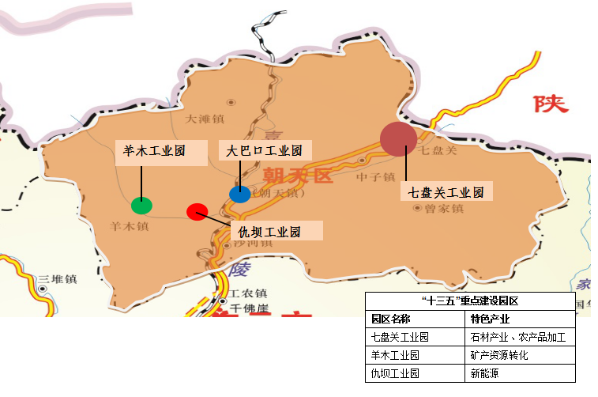图5-6 朝天经济开发区特色产业布局
六、青川县工业集中发展区
管辖范围规划总面积12.23平方公里，“十三五”期间可开发利用面积10.9平方公里。重点发展机械制造产业，培育发展新材料产业。到2020年，工业总产值达到80亿元。“十三五”期间重点建设园区的特色产业布局为：
竹园经济开发区：规划面积10.58平方公里，布局特色产业为机械制造、新材料。机械制造产业重点发展汽车、摩托车零部件，以及高效节能、先进环保和资源循环利用的新装备。新材料重点发展软磁铁氧体材料、硅基新材料等。
木鱼食品产业园：规划面积0.5平方公里，布局特色产业为茶叶、食用菌加工。
小企业创业园：规划面积0.3平方公里，布局特色产业为特色农产品加工，重点发展茶叶、食用菌、魔芋等农产品加工。
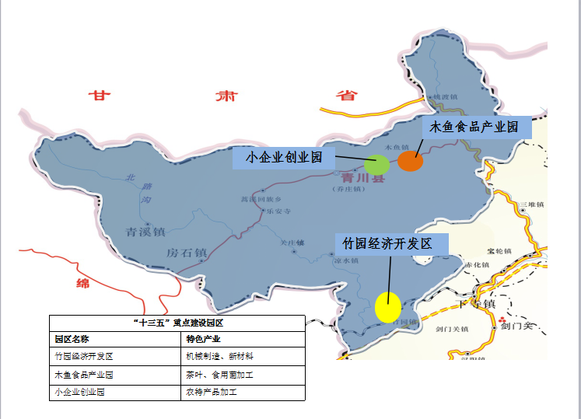
图5-7 青川县工业集中发展区特色产业布局
七、利州区工业集中发展区
管辖范围规划总面积25平方公里，已基本建成回龙河工业园。“十三五”期间可开发利用面积20.9平方公里。重点发展机械电子产业，适度发展食品饮料。到2020年，工业总产值达到150亿元。“十三五”期间重点建设园区的特色产业布局为：
广元机电产业园：规划面积4.28平方公里，布局特色产业为高新机电和装备制造，重点发展新型机电、电器。
大石工业园：规划面积3.5平方公里，布局特色产业为农产品加工，重点发展饮用水、啤酒等。
广元纺织服装科技产业园：规划面积8.68平方公里，布局特色产业为纺织服装，重点发展棉纺织、服装、鞋帽等。
清江石羊工业园：规划面积4.74平方公里，布局特色产业为能源。
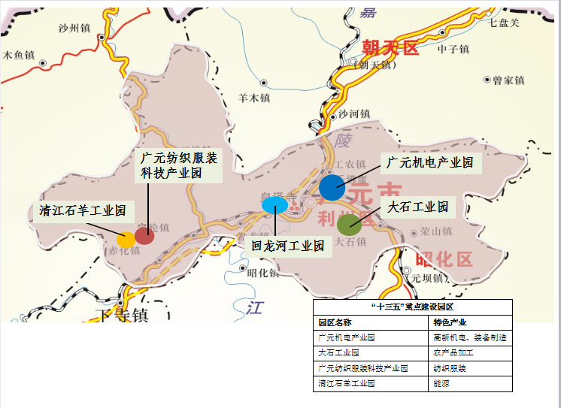
图5-8 利州区工业集中发展区特色产业布局
八、昭化区工业集中发展区
管辖范围规划总面积19.57平方公里，“十三五”期间可开发利用面积16.27平方公里。重点发展农产品加工，培育发展家具制造产业。到2020年，工业总产值达到120亿元。“十三五”期间重点建设园区的特色产业布局为：
中国食品产业发展重点园：规划面积5.87平方公里，布局特色产业为粮油制品、肉制品加工。粮油加工重点发展大豆油、豆制品加工。肉制品加工重点发展猪肉类熟食品加工、副产物综合利用。
红岩临港经济产业园：规划面积5.5平方公里，布局特色产业为机械制造。
元柳工业园：规划面积8.2平方公里，布局特色产业为农产品加工、家具制造。
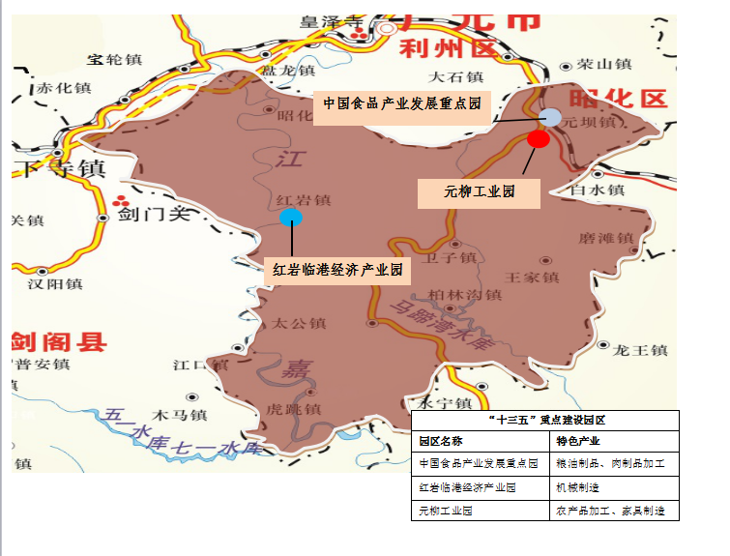
图5-9 昭化区工业集中发展区特色产业布局

第六章 保障措施

第一节 加强组织领导
坚持全市产业布局“一盘棋”，建立市政府相关部门组成的产业布局协调机构，推动各级各部门沟通协作，加强产业布局调控，统筹协调全市产业布局重大问题和重要决策，强化督查通报，形成工作合力，及时破解发展突出问题。理顺产业布局规划与土地利用、城乡建设、生态保护、产业发展、基础设施建设等规划的关系，制定明确合理的推进时序，为产业布局规划实施提供基础性支撑。强化对规划的学习宣传，切实提高各级各部门贯彻规划的自觉性，形成支持产业布局规划实施的有效机制和良好社会氛围。

第二节 强化政策引领
突出“一县一主业、园区有特色”，坚持政策聚焦、资源聚焦，制订差异化的扶持政策，促进产业综合配套，加快建设产业集聚、人气聚集高地。
加大资金扶持力度。扩大广元工业发展基金规模，争取国家和省级财政支持，设立食品饮料、军民融合发展基金，采取参股投资、跟进投资、融资担保等方式，重点支持县域主导产业发展。扩大广元中小微工业企业贷款风险补偿基金规模，重点支持主导产业内成长期的中小微企业发展。优先支持符合主导产业布局的企业和项目申报国家、省级各项专项资金，上级部门专项切块资金和市本级工业、科技等专项资金主要用于支持主导产业发展。
提高土地保障水平。按照“有保有压、节约集约、控制增量、盘活存量、避开基本农田”的原则，精准对接产业发展规划，优先保障工业用地，保证重大项目用地。研究土地利用政策，加大征地拆迁工作力度，积极做好土地储备工作。利用支持革命老区开发建设等相应政策，积极争取各类用地指标，多渠道储备新增建设用地。
强化能源保障力度。围绕县区主导产业和园区特色产业，加大煤电油气等能源协调力度。加强电网建设，积极争取直购电、天然气供应等生产要素指标，优先保障主导产业相关企业需求。
扶持公共服务平台建设。由政府统一规划打造主导产业或园区特色产业科技研发、集中治污、集中供热等配套设施，建设专业化园区，降低企业建设成本和生产成本，吸引项目入园。

第三节 创新体制机制
优化考核激励机制。强化对主导产业投入、产出考核，将主导产业招商引资占整个招商引资的比重纳入县区和相关部门招商引资工作考核指标，将工业园区主导产业完成投资、主营收入占整个工业园区比重纳入园区考核指标，并做好日常督查工作。
建立利益调整机制。鼓励跨县区产业布局优化调整，对因不符合产业布局的招商引资项目，跨县区入驻其它园区的，在一定年度内由项目引进县区和落地县区实行投资、产值、税收等分成。对现有企业因产业布局调整跨县区调迁的，在一定年度内实行投资、产值、贡献财力等分成。
创新产业招商机制。抓住沿海及成渝等发达地区产业梯度转移机遇，加大招商引资力度，创新招商引资模式。统筹全市招商格局，实施全市统筹招商，按关联县区、关联产业组建特色招商团队。

第四节 实施规划环评
按照全市产业布局，严格进行区域环评、规划环评和建设项目的环境影响评价工作。建立健全工业园区和企业环境风险防控体系，完善考核制度，加强对环境管理等相关工作的检查和考核。推进园区污水集中处理设施建设，落实企业环境保护主体责任，积极推进清洁化生产改造，提高绿色发展水平。

第五节 加强动态评估
建立规划实施的动态评估机制，对规划实施的阶段成果进行动态监测，及时发现反馈实施过程中存在的问题，适时对规划内容进行调整。建立规划实施第三方评估机制，落实规划细则，及时发现问题，对区域性问题展开重点研究并提出解决方案。加强规划实施过程中的统计数据收集、梳理和分析，促进合理性、科学性决策，保障规划有效实施，确保顺利完成广元市“十三五”工业布局规划确定的各项目标任务。

